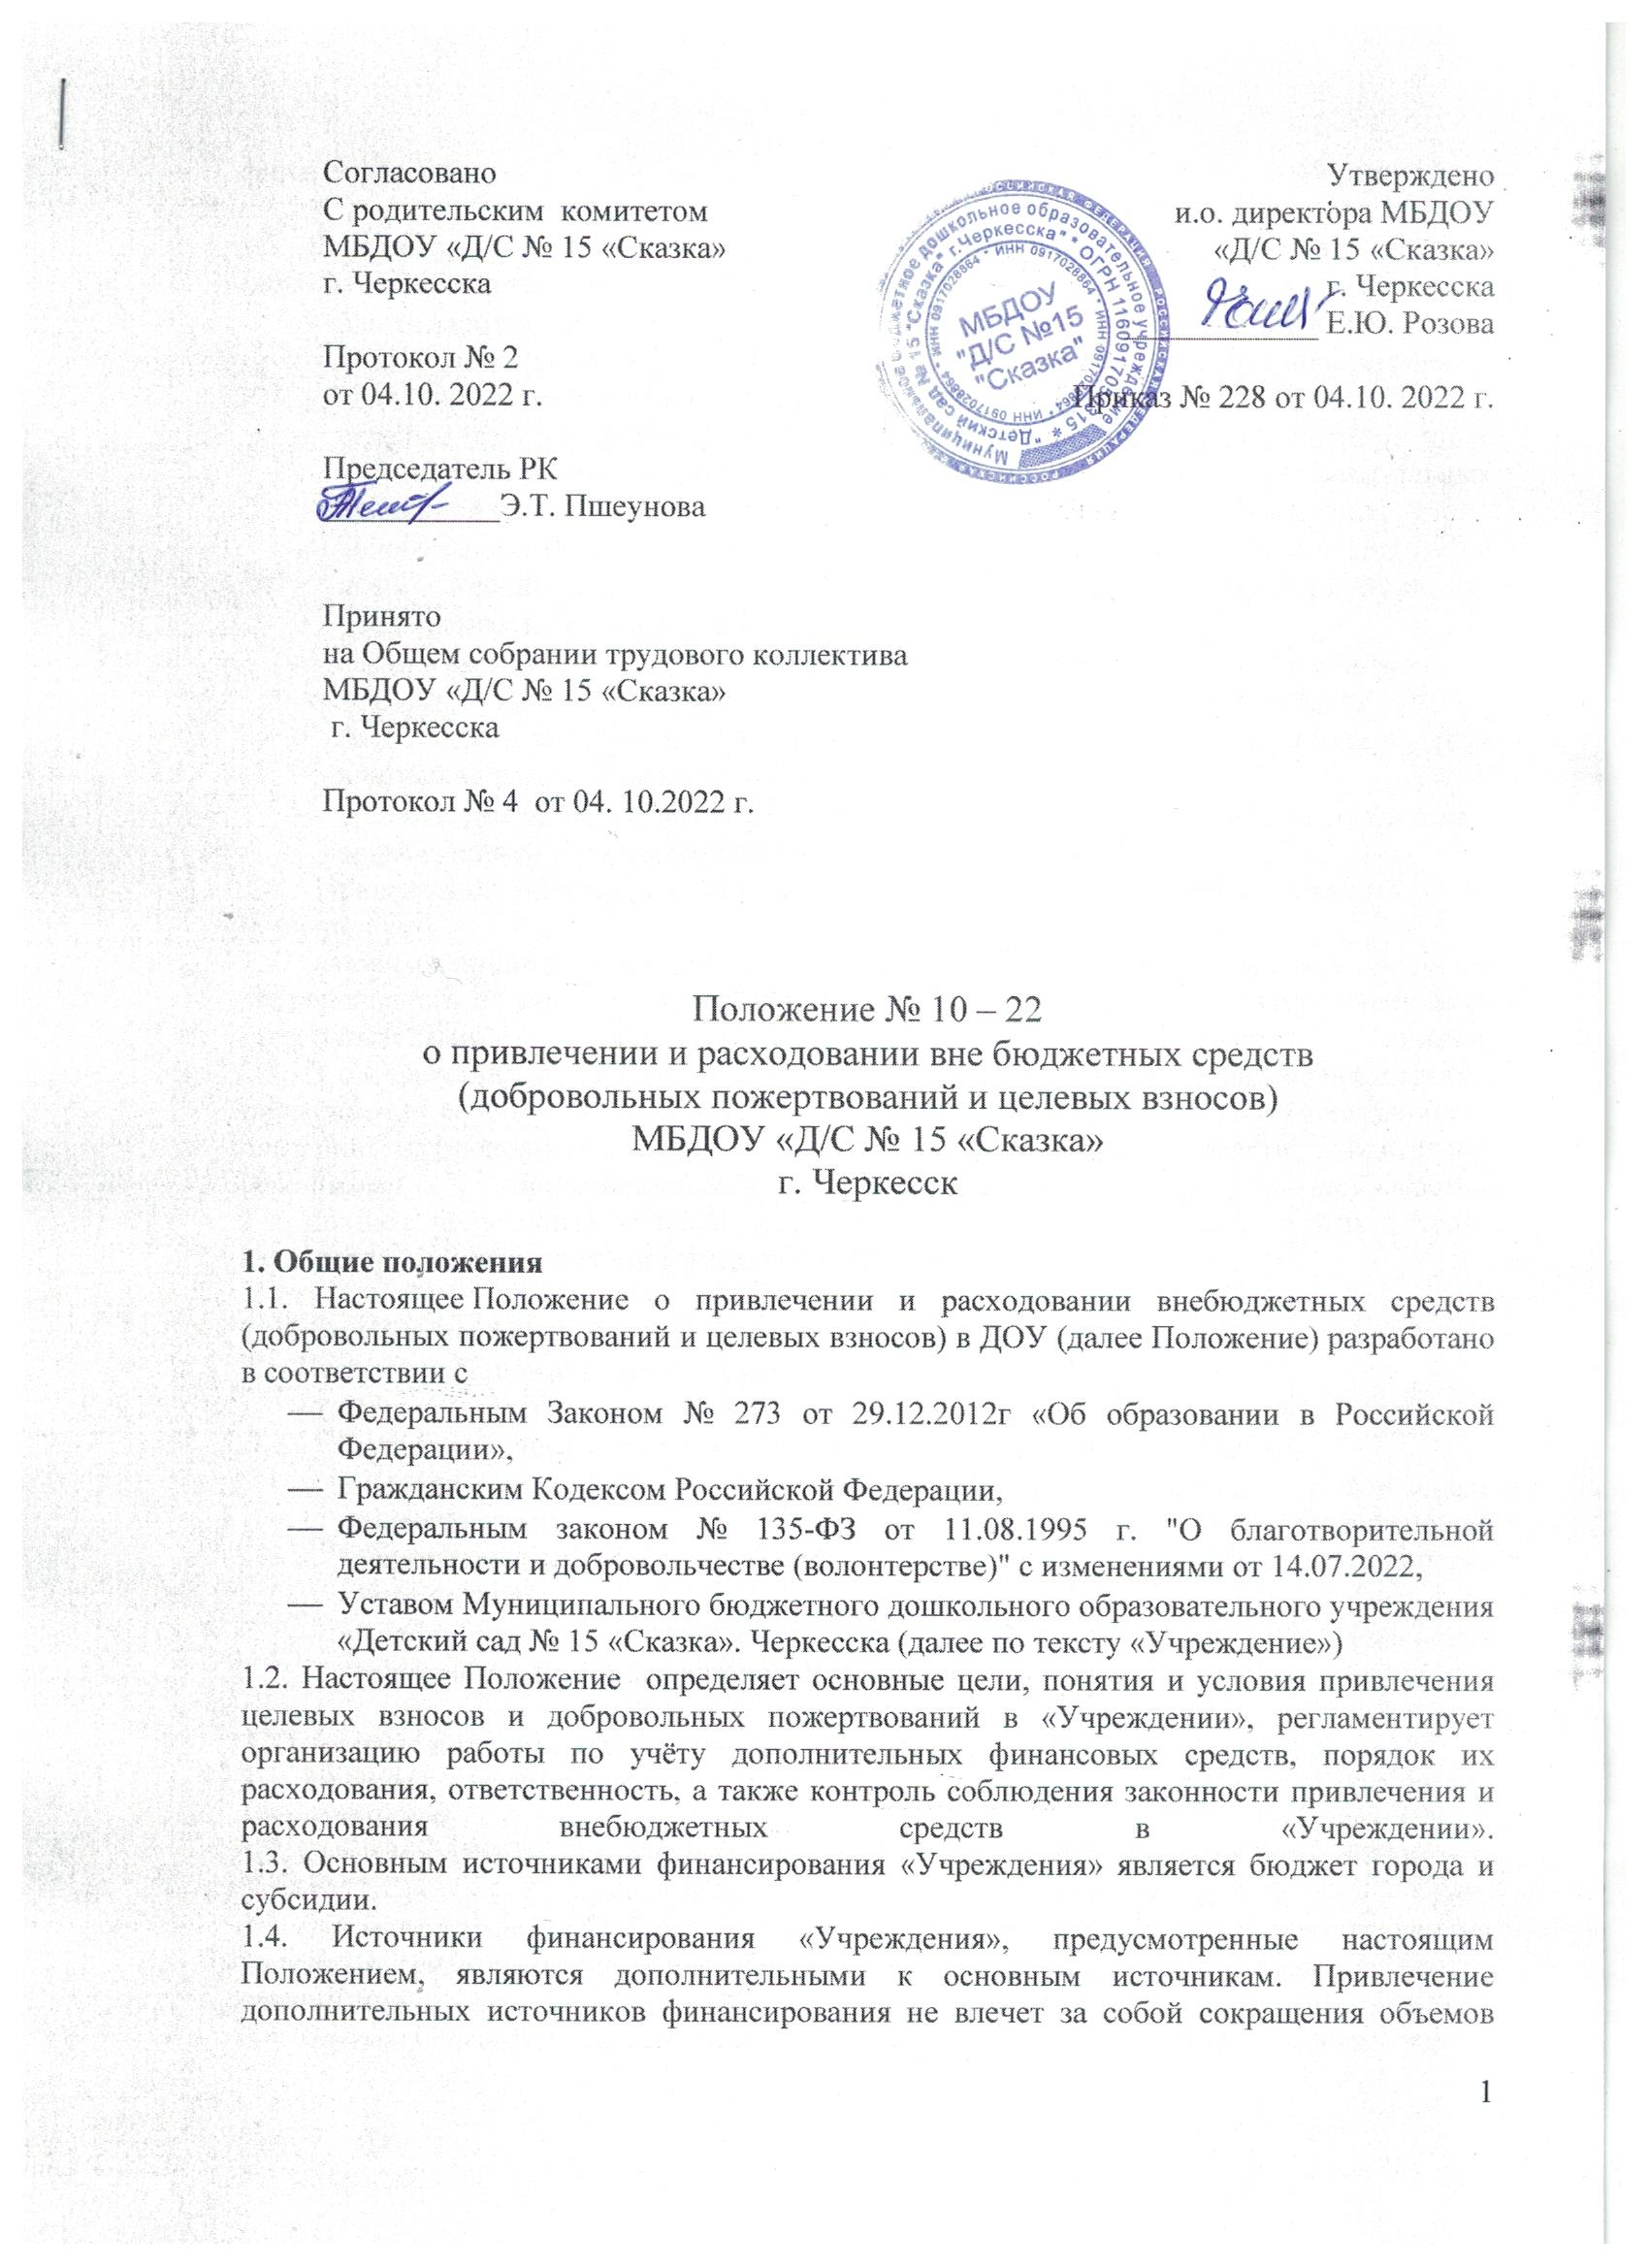
1.4. Источники финансирования «Учреждения», предусмотренные настоящим Положением, являются дополнительными к основным источникам. Привлечение дополнительных источников финансирования не влечет за собой сокращения объемов финансирования «Учреждения».
1.5. Дополнительным источником финансирования «Учреждения» могут стать средства (доходы), полученные в результате:
- благотворительной деятельности организаций, предприятий и иных юридических лиц, в том числе иностранных, а также индивидуальных предпринимателей, предпринимателей без образования юридического лица;
- целевых взносов физических лиц и (или) организаций, предприятий и иных юридических лиц, в том числе иностранных, а также индивидуальных предпринимателей, предпринимателей без образования юридического лица;
- добровольных пожертвований физических лиц и (или) организаций, предприятий и иных юридических лиц, а также индивидуальных предпринимателей, предпринимателей без образования юридического лица;
- сдачи в аренду муниципального имущества, закрепленного за «Учреждением»;
- доходов, полученных от организации платных образовательных услуг, деятельность которых регламентируется Положением о порядке предоставления платных образовательных услуг;
- организации ярмарок, выставок, культурно-массовых, совместных мероприятий с организациями и учреждениями различных форм собственности.
1.6. Привлечение «Учреждением» внебюджетных средств является правом, а не обязанностью.
1.7. Основным принципом привлечения внебюджетных средств в «Учреждении» является добровольность их внесения физическими лицами, в том числе родителями (законными представителями) воспитанников и юридическими лицами.
1.8. В соответствии с данным Положением о внебюджетных средствах «Учреждения», принуждение со стороны работников и родительской общественности «Учреждения» к внесению добровольных пожертвований (благотворительных средств) родителями (законными представителями) воспитанников не допускается.
1.9. Доходы, полученные от такой деятельности, и приобретенное за счет этих доходов имущество поступают в самостоятельное распоряжение «Учреждения».

2. Цели Положения
2.1. Настоящее Положение разработано с целью:
- правовой защиты участников образовательных отношений в «Учреждении», осуществляющем привлечение дополнительных финансовых средств;
- создания дополнительных условий для развития «Учреждения», в том числе совершенствования материально-технической базы, обеспечивающей воспитательно-образовательную деятельность, присмотр и уход за воспитанниками «Учреждения»;
- предупреждения незаконного сбора средств с родителей (законных представителей) воспитанников «Учреждения».

3. Основные понятия, используемые в Положении
3.1. Законные представители - родители, усыновители, опекуны, попечители воспитанников «Учреждения».
3.2. Коллегиальные органы управления в ДОУ - Общее собрание трудового коллектива, Совет педагогов, Управляющий совет.
3.3. Целевые взносы - добровольная передача юридическими или физическими лицами денежных средств, которые должны быть использованы по объявленному (целевому) назначению.
3.4. Целевое назначение - безвозмездное пожертвование в общеполезных целях.
3.5. Добровольное пожертвование - добровольное дарение вещи (включая деньги, ценные бумаги) или прав, услуг в общеполезных целях. В контексте настоящего Положения общеполезная цель - развитие «Учреждения».
3.6. Жертвователь - юридическое или физическое лицо, в том числе родители (законные представители) воспитанников, осуществляющее добровольное пожертвование.
3.7. Дополнительные финансовые средства - добровольные пожертвования, целевые взносы и другие, не запрещённые законодательством Российской Федерации поступления.

4. Условия привлечения «Учреждением» целевых взносов
4.1. Привлечение целевых взносов может иметь своей целью приобретение необходимого «Учреждением» имущества, укрепление и развитие материально-технической базы, охрану жизни и здоровья, обеспечение безопасности воспитанников в период воспитательно-образовательной деятельности либо решение иных задач, не противоречащих уставной деятельности «Учреждения» и действующему законодательству Российской Федерации.
4.2. Решение о необходимости привлечения целевых взносов юридических и (или) физических лиц, законных представителей принимается Управляющим советом «Учреждения» с утверждением цели их привлечения. Руководитель «Учреждением» представляет расчеты предполагаемых расходов и финансовых средств, необходимых для осуществления вышеуказанных целей. Данная информация доводится до сведения родителей (законных представителей) путем их оповещения на родительских собраниях, либо иным способом.
4.3. Размер целевого взноса юридическим и (или) физическим лицом, законным представителем воспитанника определяется самостоятельно.
4.4. Решение о внесении целевых взносов «Учреждению» со стороны юридических лиц, а также иностранных лиц принимается ими самостоятельно, с указанием цели реализации средств, а также по предварительному письменному обращению «Учреждения» к указанным лицам.
4.5. Целевые взносы юридических и (или) физических лиц, родителей (законных представителей) воспитанников вносятся на внебюджетный лицевой счет «Учреждения».
4.6. Внесение целевых взносов наличными средствами на основании письменного заявления физических лиц, в том числе законных представителей, не допускается.
4.7. Распоряжение привлеченными целевыми взносами осуществляет руководитель «Учреждения» строго по объявленному целевому назначению, согласованному с органами государственно общественного управления.
4.8. При нецелевом использовании денежных средств, полученных в виде целевых взносов юридических и физических лиц, в том числе родителей (законных представителей) воспитанников руководитель «Учреждения» несет персональную административную ответственность, а при наличии состава преступления - уголовную ответственность.

5. Условия привлечения «Учреждением» добровольных пожертвований
5.1. Добровольные пожертвования «Учреждению» могут производиться юридическими и физическими лицами, в том числе родителями (законными представителями) воспитанников.
5.2. Добровольные пожертвования в виде денежных средств юридических и физических лиц, в том числе родителей (законных представителей) воспитанников, оформляются в соответствии с действующим гражданским законодательством Российской Федерации, и вносятся на внебюджетные лицевые счета «Учреждения».
5.3. Внесение добровольных пожертвований наличными средствами на основании письменного заявления физических лиц, в том числе родителей (законных представителей) воспитанников, на имя руководителя «Учреждения» и (или) фактическая передача работнику «Учреждения» не допускается.
5.4. Добровольное пожертвование в виде имущества оформляется в обязательном порядке актом приема-передачи и ставится на баланс «Учреждения» в соответствии с действующим законодательством Российской Федерации. Добровольные пожертвования недвижимого имущества подлежат государственной регистрации в порядке, установленном федеральным законодательством.
5.5. «Учреждение» не имеет права принуждать юридических и физических лиц, родителей (законных представителей) воспитанников без их согласия к внесению добровольных пожертвований. Принимать добровольные пожертвования в качестве вступительных взносов за прием воспитанников в «Учреждение», сборов на нужды «Учреждения» не допускаются.
5.6. Размер добровольного пожертвования юридическим и (или) физическим лицом, родителем (законным представителем) воспитанника определяется им самостоятельно.
5.7. Распоряжение привлеченными добровольными пожертвованиями осуществляет руководитель «Учреждения» строго по определенному жертвователем назначению. В случаях внесения пожертвования на не конкретизированные цели развития «Учреждения», расходование этих средств производится в соответствии с планом финансово-хозяйственной деятельности.
5.8. При использовании денежных средств, полученных в виде добровольных пожертвований юридических и физических лиц, в том числе родителей (законных представителей) воспитанников, не по назначению определенному жертвователями, руководитель «Учреждения» несет ответственность в соответствии с действующим гражданским законодательством Российской Федерации.
6. Права жертвователя (в соответствии со статьей 582 ГК РФ «Пожертвования»).
6.1. В случаях, когда использование пожертвованного имущества в соответствии с указанным жертвователем назначением становится вследствие изменившихся обстоятельств невозможным, оно может быть использовано по другому назначению лишь с согласия жертвователя, а в случае смерти гражданина-жертвователя или ликвидации юридического лица - жертвователя по решению суда.
6.2. Использование пожертвованного имущества не в соответствии с указанным жертвователем назначением или изменение этого назначения с нарушением правил, предусмотренных пунктом 4 настоящей статьи, дает право жертвователю, его наследникам или иному правопреемнику требовать отмены пожертвования.
7. Организация работы по учёту дополнительных финансовых средств
7.1. Добровольные пожертвования, целевые взносы и другие, не запрещённые законодательством поступления – перечисляются по безналичному расчёту через учреждения банков, платёжные терминалы на лицевой счёт «Учреждения», открытый в органах казначейства.
7.2. Добровольное пожертвование движимого имущества (музыкальных инструментов, мебели, оборудования и т.д.) оформляется в обязательном порядке договором пожертвования и актом приёма-передачи и ставится на баланс «Учреждения» в соответствии с действующим законодательством.
7.3. «Учреждение» ведет учёт внебюджетных финансовых средств, полученных от добровольных пожертвований и иных, не запрещённых законодательством Российской Федерации, поступлений, в соответствии с инструкцией по бухгалтерскому учёту в учреждениях и организациях, состоящих на бюджетном финансировании.

8. Порядок расходования внебюджетных средств
8.1. Распоряжение привлеченными добровольными пожертвованиями осуществляет руководитель «Учреждения» строго по определенному жертвователем назначению. В случаях внесения пожертвования на не конкретизированные цели, расходование этих средств производится в соответствии с нуждами «Учреждения».
8.2. Руководитель «Учреждения» обязан в срок до 15 марта представлять отчет о расходовании пожертвований юридических и физических лиц, в том числе родителей (законных представителей) воспитанников. В Управление образования руководитель «Учреждения» представляет отчет о привлечении и расходовании пожертвований не реже одного раза в полугодие.
8.3. Средства, полученные «Учреждением» в качестве благотворительной помощи, целевых взносов, пожертвований, дарения или другие доходы, полученные на безвозмездной основе, не являются объектом налогообложения по НДС и налога на прибыль.
8.4. Добровольные пожертвования, целевые взносы юридических и (или) физических лиц, расходуются «Учреждением» на уставные цели, в том числе:
- на укрепление материально-технической базы «Учреждения»;
- на приобретение учебно-методических пособий;
- на приобретение технических средств обучения;
- на приобретение музыкальных инструментов, спортивных снарядов и инвентаря;
- на приобретение мебели, инструментов и оборудования;
- на приобретение канцтоваров и хозяйственных материалов;
- на приобретение материалов для занятий;
- на приобретение наглядных пособий;
- приобретение средств дезинфекции;
- на приобретение подписных изданий;
- на создание интерьеров, эстетического оформления «Учреждения»;
- на благоустройство территории;
- на содержание и обслуживание копировально-множительной техники;
- на обеспечение культурно-массовых мероприятий с воспитанниками;
- на иные цели, указанные лицом, осуществляющим пожертвование или взнос.
8.5. Не допускается направление благотворительных пожертвований и целевых средств на увеличение фонда заработной платы работников, оказание им материальной помощи.

9. Контроль соблюдения законности привлечения и расходования внебюджетных средств
9.1. Контроль соблюдения законности привлечения внебюджетных (дополнительных финансовых) средств «Учреждения» и их целевым использованием осуществляется Управлением образования.
9.2. Руководитель «Учреждения»:
систематически осуществляет контроль над целевым использованием добровольных благотворительных пожертвований физических и (или) юридических лиц, в том числе осуществляет проверку документов, подтверждающих произведенные расходы;
не допускает принуждения со стороны работников «Учреждения», органов самоуправления, родительской общественности к внесению благотворительных средств родителями (законными представителями) воспитанников;
отчитываться перед Родительским комитетом о поступлении, бухгалтерском учете и расходовании средств, полученных от внебюджетных источников финансирования, не реже одного раза в год.
9.3. Информация об использовании внебюджетных средств (добровольных пожертвований) в обязательном порядке размещается на официальном сайте «Учреждения», функционирующем согласно Положению об официальном сайте «Учреждения».

10. Ответственность
10.1. Не допускается использование добровольных пожертвований «Учреждением» на цели, не соответствующие уставной деятельности.
10.2. При использовании денежных средств, полученных в виде добровольных пожертвований юридических и физических лиц, в том числе родителей (законных представителей) воспитанников, не по назначению определенному жертвователями, руководитель «Учреждения» несет ответственность в соответствии с действующим законодательством Российской Федерации.
10.3. Руководитель «Учреждения» несет персональную ответственность за соблюдение Положения о привлечении и расходовании внебюджетных средств, порядка привлечения и использования дополнительных финансовых средств в «Учреждении».
10.4. Руководитель «Учреждения» обязан (не менее одного раза в год) представить Родительскому комитету отчет о доходах и расходах средств, полученных «Учреждением».
10.5. Руководитель «Учреждения» несет ответственность за соблюдение действующих нормативных документов в сфере привлечения и расходовании целевых взносов и благотворительных пожертвований.
10.6. Запрещается отказывать гражданам в приеме детей в «Учреждение» из-за невозможности или нежелания законных представителей осуществлять целевые взносы, добровольные пожертвования, либо выступать потребителем платных дополнительных образовательных услуг.
10.7. Запрещается вовлекать воспитанников в финансовые отношения между родителями (законными представителями) и «Учреждением».
10.8. Запрещается работникам «Учреждения», в круг должностных обязанностей которых не входит работа с финансовыми средствами, заниматься сбором пожертвований любой формы.

11. Заключительные положения
11.1. Настоящее Положение о привлечении и расходовании внебюджетных средств
(добровольных пожертвований и целевых взносов) является локальным нормативным актом, принимается на Общем собрании трудового коллектива «Учреждения» и утверждается (либо вводится в действие) приказом руководителя «Учреждения».
11.2. Все изменения и дополнения, вносимые в настоящее Положение, оформляются в письменной форме в соответствии действующим законодательством Российской Федерации.
11.3. В настоящее Положение по мере необходимости, или выхода указаний, рекомендаций вышестоящих органов могут вноситься изменения и дополнения, которые принимаются в порядке, предусмотренном п.11.1 настоящего Положения. Положение принимается на неопределенный срок.
11.4. После принятия Положения (или изменений и дополнений отдельных пунктов и разделов) в новой редакции предыдущая редакция автоматически утрачивает силу.

